**В этом юните мы познакомимся с Jenkins, позволяющим решать задачи CI/CD/CT, это поможет быстрее перейти к практическим задачам. Также мы подробно рассмотрим процедуру установки Jenkins.**

**Как обычно, у любого популярного инструмента есть объяснение этой популярности. Jenkins написан на широко распространенном языке программирования Java, является бесплатным и имеет большое сообщество, которое занимается его развитием, созданием лучших практик использования. Jenkins можно применять практически на всех этапах жизненного цикла проекта.**

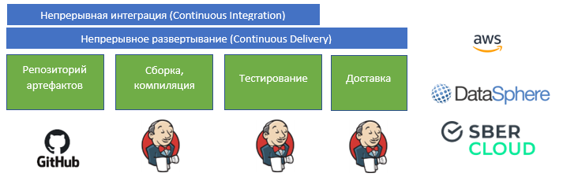

Место Jenkins в этапах проекта разработки программного обеспечения

**Справедливости ради отметим, что у Jenkins есть альтернативы: Bamboo (Atlassian), Circle CI, Team City, GitLab CI/CD, Travis, Harness. Jenkins не является стандартом «де-факто», имеющим огромные преимущества перед другими системами.**

**Установка Jenkins выполняется очень просто, и подробно описана на сайте:**[**https://www.jenkins.io/**](https://www.jenkins.io/)**. На этом сайте можно найти последнюю версию LTS и обновления weekly. Там же можно найти требования к системе, на которой устанавливается Jenkins:**[**https://www.jenkins.io/doc/book/installing/linux/**](https://www.jenkins.io/doc/book/installing/linux/)**. Рекомендуется перед началом работы внимательно ознакомиться с этими требованиями. Есть особенности установки для различных операционных систем. Также важно знать, что работа Jenkins поддерживается только с Java 8.**

**Далее мы будем рассматривать практическую работу с linux-системой. Рекомендуем вам параллельно изучению модуля повторять описанные шаги на вашем устройстве.**

**Выяснить, какая операционная система используется можно с помощью команды:**

cat /etc/os-release

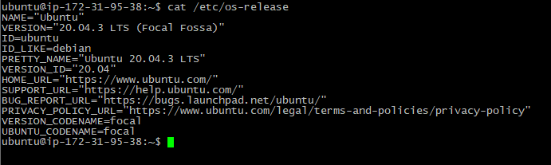

**Проверить текущую версию Java можно так:**

java -version

**Если Java не установлена, то выполнить установку можно следующим образом (для выполнения sudo нужны права суперпользователя):**

sudo apt-**get** install openjdk-8-jre

**Если установщик apt-get не может найти соответствующий пакет, то рекомендуется выполнить его обновление:**

sudo apt-**get** **update**

**Перед установкой необходимо добавить ключ в систему:**

curl -fsSL https://pkg.jenkins.io/debian-stable/jenkins.io.key | sudo tee

/usr/share/keyrings/jenkins-keyring.asc > /dev/null

**Затем добавить информацию в установщик apt:**

echo deb [signed-by=/usr/share/keyrings/jenkins-keyring.asc] \

https://pkg.jenkins.io/debian-stable binary/ | sudo tee \

/etc/apt/sources.list.d/jenkins.list > /dev/null

**Обновить установщик:**

sudo apt-**get** **update**

**И, наконец, установить Jenkins:**

sudo apt-**get** install jenkins

**После успешного окончания установки можно проверить статус процесса с использованием команды:**

sudo service jenkins status

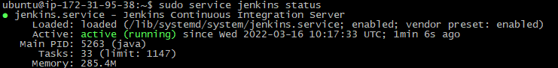

**Полезная информация: для обновления версии Jenkins в linux системе достаточно просто обновить war файл и перезапустить сервис.**

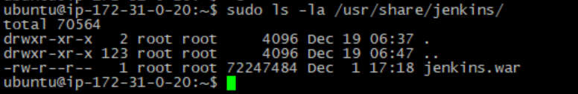

**По умолчанию Jenkins начнет работать как web-сервер на порте 8080.**

**Для начала работы с Jenkins в графическом web-интерфейсе необходимо через браузер зайти на сервер, на котором запущен Jenkins, на номер порта 8080. После этого в окне браузера появится следующее сообщение о необходимости разблокировать (unlock) Jenkins для начала работы:**

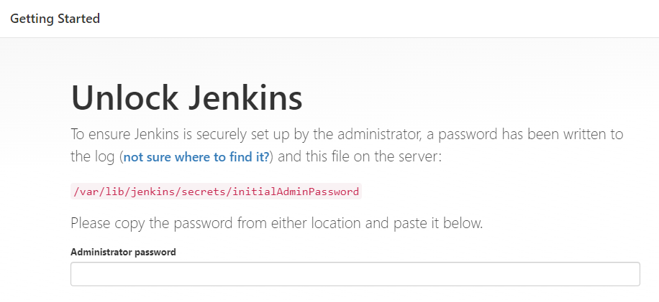

**В соответствии с этой информацией необходимо скопировать текст с сервера из файла**

sudo vi /var/lib/jenkins/secrets/initialAdminPassword

**и подставить его в поле для ввода текста «Administrator password». Это действие выполняется только один раз перед началом работы.**